**IMPLEMENTASI APLIKASI PRESENSI DAN BONUS PADA**

**PT. SATRIA ANTARAN PRIMA BERBASIS *FRAMEWORK CODEIGNITER***

**TUGAS AKHIR**



**OLEH**

**FARIS ABIYOSO**

**G.231.17.0006**

**PROGRAM STUDI SI - TEKNIK INFORMATIKA**

**JURUSAN TEKNOLOGI INFORMASI**

**FAKULTAS TEKNOLOGI INFORMASI DAN KOMUNIKASI**

**UNIVERSITAS SEMARANG**

**2022**

# PERNYATAAN PENULIS TUGAS AKHIR

DENGAN JUDUL

**IMPLEMENTASI APLIKASI PRESENSI DAN BONUS PADA**

**PT. SATRIA ANTARAN PRIMA BERBASIS *FRAMEWORK CODEIGNITER***

Dengan ini saya:

NAMA : FARIS ABIYOSO

NIM : G.231.17.0006

PROGRAM STUDI : TEKNIK INFORMATIKA

“Saya menyatakan dan bertanggung jawab dengan sebenarnya bahwa Tugas Akhir (TA) in adalah hasil karya saya sendiri kecuali cuplikan dan ringkasan yang masing – masing telah saya jelaskan sumbernya. Jika pada waktu selanjutnya ada pihak lain yang mengklaim bahwa Tugas Akhir (TA) ini sebagai karyanya, yang disertai dengan bukti – bukti yang ukup, maka saya bersedia untuk dibatalkan gelar Sarjana Komputer saya beserta segala hak dan kewajiban yang melekat pada gelar tersebut”.

Semarang, 1 September 2022

Penulis

Faris Abiyoso

# PENGESAHAN TUGAS AKHIR

DENGAN JUDUL

**IMPLEMENTASI APLIKASI PRESENSI DAN BONUS PADA**

**PT. SATRIA ANTARAN PRIMA BERBASIS *FRAMEWORK CODEIGNITER***

OLEH:

|  |  |
| --- | --- |
| NAMA | : FARIS ABIYOSO |
| NIM | : G.231.17.0006 |

DISUSUN DALAM RANGKA MEMENUHI SYARAT GUNA

MEMPEROLEH GELAR SARJANA KOMPUTER

PROGRAM STUDI S1 – TEKNIK INFORMATIKA

JURUSAN TEKNOLOGI INFORMASI

FAKULTAS TEKNOLOGI DAN KOMUNIKASI

UNIVERSITAS SEMARANG

TELAH DIPERIKSA DAN DISETUJUI

SEMARANG, …………….. 2022

KETUA PROGRAM STUDI PEMBIMBING TUGAS AKHIR

S1- TEKNIK INFORMATIKA

Khoirudin, S.Kom,M.EngKhoirudin, S.Kom,M.Eng

NIS: 06557003102133 NIS: 06557003102133

DEKAN

Prind Triajeng Pungkasanti, S.Kom, M.Kom

NIS.06557003102110

# PENGESAHAN UJIAN TUGAS AKHIR

DENGAN JUDUL

**IMPLEMENTASI APLIKASI PRESENSI DAN BONUS PADA**

**PT. SATRIA ANTARAN PRIMA BERBASIS *FRAMEWORK CODEIGNITER***

OLEH:

FARIS ABIYOSO

G.231.17.0006

Telah diujikan dan dipertahankan di hadapan dewan penguji pada Siding Tugas Akhir (TA) ……. , ……… 2022.

menurut pandangan kami, Tugas Akhir (TA) ini memadai dari segi kualitas maupun kuantitas untuk tujuan penganugerahan gelar sarjana computer (S.Kom).

|  |  |  |  |
| --- | --- | --- | --- |
| Ketua tim penguji | | Tanggal | Tanda Tangan |
| …………………………... | | …………… | ……….. |
| NIS. | |
|  | |  |  |
| Penguji pendamping | |  |  |
| 1. | ……………………… | …………… | ……….. |
| NIS. |
| 2 | ……………………… | …………… | ……….. |
| NIS. |

# *ABSTRACT*

*PT Satria Antaran Prima is a shipping and logistics service company based in Jakarta. In its operations, this company sends packages throughout Indonesia. In previous research, PT Satria Antaran Prima has a bonus system for couriers who successfully reach the delivery target. However, this company does not yet have an attendance system that is used to record employee absences every day. To overcome this problem, researchers will create an attendance system using website media so that employees can view their attendance data and help companies to record employee attendance data. This application will be developed using a monolithic system with the Codeigniter framework and Tailwindcss. This research was conducted to create a website-based employee attendance system solution at PT Satria Antaran Prima Semarang. The purpose of this research is to simplify the employee attendance process and increase the effectiveness and accuracy in recapitulating attendance data. Researchers use a monolithic system using the Codeigniter framework and Tailwindcss. This system will record employee attendance in and out every day and is only accessed by employees, while the admin can only recap data by downloading data from the system. This is an improvement over the previous system.*

# ABSTRAK

PT Satria Antaran Prima merupakan perusahaan jasa pengiriman dan logistik yang berpusat di Jakarta. Dalam operasinya, perusahaan ini mengirimkan paket ke seluruh Indonesia. Dalam penelitian sebelumnya, PT Satria Antaran Prima memiliki sistem bonus bagi kurir yang berhasil mencapai target pengiriman. Namun, perusahaan ini belum memiliki sistem absensi yang digunakan untuk merekap absensi karyawan setiap hari. Untuk mengatasi masalah tersebut, peneliti akan membuat sistem absensi dengan menggunakan media *website* sehingga karyawan dapat melihat data absensi mereka dan membantu perusahaan untuk merekap data absensi karyawan. Aplikasi ini akan dikembangkan dengan menggunakan sistem monolitik dengan *framework* *Codeigniter* dan *Tailwindcss*. Penelitian ini dilakukan untuk membuat solusi sistem absensi karyawan pada PT Satria Antaran Prima Semarang yang berbasis *website*. Tujuan dari penelitian ini adalah untuk mempermudah proses absensi karyawan dan meningkatkan efektivitas dan akurasi dalam rekap data absensi. Peneliti menggunakan sistem monolitik dengan menggunakan *framework* *Codeigniter* dan *Tailwindcss*. Sistem ini akan mencatat absensi karyawan masuk dan keluar setiap harinya dan hanya diakses oleh karyawan saja, sedangkan admin hanya dapat merekap data dengan mengunduh data dari sistem. Ini adalah pengembangan dari sistem sebelumnya.

Pembimbing Tugas Akhir

Khoirudin, S.Kom,M.Eng

NIS: 06557003102133

DAFTAR ISI

PERNYATAAN PENULIS TUGAS AKHIR i

PENGESAHAN TUGAS AKHIR ii

PENGESAHAN UJIAN TUGAS AKHIR iii

*ABSTRACT* iv

ABSTRAK v

DAFTAR ISI vi

DAFTAR GAMBAR viii

DAFTAR TABEL ix

BAB I PENDAHULUAN 1

1.1. Latar Belakang 1

1.2. Perumusan Masalah 2

1.3. Batasan Masalah 2

1.4. Tujuan Tugas Akhir 2

1.5. Manfaat Tugas Akhir 3

1.6. Metodologi Penelitian 3

1.6.1. Jenis data 3

1.6.2. Sumber data 4

1.6.3. Metode pengumpulan data 4

1.6.4. Metode pengembangan sistem 5

1.7. Sistematika Penulisan 7

BAB II TINJAUAN UMUM PT SATRIA ANTARAN PRIMA 8

2.1. Sejarah PT Satria Antaran Prima 8

2.2. Foto PT Satria Antaran Prima 9

2.3. Lokasi PT Satria Antaran Prima 10

2.4. Visi dan misi 11

2.4.1. Visi 11

2.4.2. Misi 11

2.5. Struktur organisasi PT Satria Antaran Prima 12

2.6. Tugas dan fungsi 12

BAB III TINJAUAN PUSTAKA 21

3.1. Penelitian terkait 21

3.2. Pengertian sistem 22

3.3. Pengertian informasi 24

3.4. Pengertian sistem informasi 24

3.5. Pengerrtian UML (unified *model*ling language) 25

3.6. Diagram UML (unified *model*ling language) 25

3.7. Pengertian absensi 31

3.8. Pengertian *framework* 31

3.9. Pengertian *web* 33

BAB IV PERENCANAAN DAN ANALISA PERANCANGAN SISTEM 34

4.1. Perancangan sistem 34

4.2. Analisa sistem 34

4.2.1. Identifikasi kebutuhan perangkat lunak 34

4.2.2. Identifikasi kebutuhan perangkat keras 34

4.2.3. Identifikasi kebutuhan fungsional 35

4.3. Perancangan sistem 35

4.3.1. Usecase diagram 35

4.3.2. Scenario *usecase* 35

4.3.3. *Activity* diagram 38

4.3.4. *Sequence* diagram 40

4.3.5. Desain *database* 42

4.3.6. Desain tampilan 42

BAB V IMPLEMENTASI SISTEM 46

5.1. Implementasi sistem 46

5.2. Implementasi *database* 49

5.3. Pengujian sistem 50

5.3.1. Pengujian *white box* 50

5.3.2. Pengujian *black box* 53

BAB VI PENUTUP 55

6.1. Kesimpulan 55

6.2. saran 55

DAFTAR PUSTAKA 57

# DAFTAR GAMBAR

Gambar 1. 1. Metodologi penelitian SDLC, Rosa A.S dan M. Salahuddin 2015 5

Gambar 2. 1. Logo pt satria antaran prima semarang 9

Gambar 2. 2. Kantor pt satria antaran prima semarang 10

Gambar 2. 3. Gudang Pengiriman PT Satria Antaran Prima Semarang 10

Gambar 2. 4. Lokasi pt satria antaran prima semarang 11

Gambar 3. 1. mvc (*model* *view* *controller*) (Badiyanto 2013) 32

Gambar 4. 1. *usecase diagram* 35

Gambar 4. 2 halaman absensi 43

Gambar 5. 1. halaman *login* 46

Gambar 5. 2. halaman *dashboard* 46

Gambar 5. 3. halaman absensi 47

Gambar 5. 4. Halaman log absensi tampilan karyawan 47

Gambar 5. 5.Halaman log absensi tampilan admin 48

Gambar 5. 6. Tampilan cetak data absensi 48

Gambar 5. 7. tabel absensi 49

Gambar 5. 8. tabel bonus 49

Gambar 5. 9. tabel *user* 49

Gambar 5. 10. *flowchart* absensi 50

Gambar 5. 11. *Flow graph* absensi 52

# DAFTAR TABEL

Tabel 3. 1. Diagram *Use Case*, Rosa dan salahudin (2018) 25

Tabel 3. 2. Diagram Aktivitas, Rosa dan Salahuddin (2018) 27

Tabel 3. 3. Diagram *Sequence*, Rosa dan M. Salahuddin (2018) 28

Tabel 3. 4. Diagram Kelas Rosa dan M. Shalahuddin (2018) 30

Tabel 4. 1. identifikasi kebutuhan fungsional 34

Tabel 4. 2. skenario *usecase* melakukan absensi 34

Tabel 4. 3. skenario *usecase* mencari absensi 35

Tabel 4. 4. skenario *usecase* melihat log absensi 36

Tabel 4. 5 skenario *usecase* mencetak data absensi 36

Tabel 4. 6. tabel absensi 41

Tabel 4. 7. tabel *user* 41

Tabel 5. 1. tabel *listing* program absensi 50

Tabel 5. 2. pengujian absensi 52

Tabel 5. 3. pengujian log absensi 53

Tabel 5. 4. pengujian cetak absensi 53

# BAB I PENDAHULUAN

## Latar Belakang

PT Satria Antaran Prima adalah perusahaan yang bergerak di bidang jasa pengiriman dan logistik yang berpusat di Jakarta. Dalam kegiatanya PT Satria Antaran Prima bisa mengantar banyak paket keseluruh Indonesia.

PT Satria Antaran Prima memiliki banyak kurir yang dating setiap hari. Dalam penelitian sebelumnya PT Satria Anataran Prima mempunyai sistem bonus bagi kurir yang berhasil mencapai target pengiriman. Kekurangan dari sistem sebelumnya adalah belum adanya sistem absensi yang bisa di gunakan untuk merekap absensi karyawan setiap harinya.

Sistem informasi absensi pegawai kurir dikantor ekspedisi Satria antara prima berbasis “*framework Codeigniter*” dalam penelitian ini, masalah yang terjadi adalah proses perhitungan absensi yang berjalan masih manual dengan mengumpulkan semua data dari sistem lama dan hr kemudian yang akan mengelola data rizky putra funna dan marzuki AR (2021). Untuk solusi permasalahan tersebut maka di buat sistem pengelolaan absensi karyawan, dimana hari tidak perlu mengolah data absensi lagi secara manual. Data akan di sajikan secara terkomputerisasi

Untuk mengatasi masalah diatas, maka peneliti mempunyai solusi untuk membuat sistem absensi dengan menggunakan media *website*. sehingga karyawan dapat melihat data absensi mereka. Dan dapat membantu perusahaan untuk merekap data absensi karyawan.

Berdasarkan urairan dari latar belakang di atas, maka penulis mencoba membuat solusi dengan membuat aplikasi guna mempermudah dalam proses absensi karyawan PT Satria Antaran Prima Semarang berbasis *framework codeigniter* dan *Tailwindcss* agar lebih efektif dan akurat.

## Perumusan Masalah

Berdasarkan latar belakang masalah yang telah di paparkan oleh penulis diatas maka dapat dibuat rumusan masalahnya adalah:

“Bagaimana merancang dan mengembangkan sistem absensi karyawan untuk PT Satria Antaran Prima yang berbasis *framework codeigniter*, agar lebih efektif dan akurat dalam mencatat absensi karyawan dan membantu perusahaan dalam merekap data absensi karyawan?”

## Batasan Masalah

Agar peneliti kedepannya lebih ter-arah pada pembahasan sistem ini, maka perumusan permasalahan perlu dibuat susunan ini sebagai berikut:

1. Sistem absensi dikembangkan dengan menggunakan *framework* *Codeigniter* dan *Tailwindcss*
2. Sistem absensi harus dapat mencatat absensi karyawan secara akurat dan efektif
3. Sistem absensi harus dapat menyajikan data absensi karyawan secara terkomputerisasi.
4. Sistem absensi harus dapat membantu perusahaan dalam merekap data absensi karyawan.
5. Sistem absensi tidak mencakup penghitungan bonus bagi kurir yang berhasil mencapai target pengiriman

## Tujuan Tugas Akhir

Tujuan dari penelitian ini adalah :

1. Terbentuknya sistem absensi karyawan, untuk mempermudah karyawan dan perusahaan dalam kegiatan absensi dengan bantuan media *website* dengan Merancang dan membuat program untuk sistem absensi dan bonus guna meningkatkan *efisiensi* kerja pada karyawan PT.Satria Antaran Prima Kota Semarang.
2. Untuk mempermudah penyajian laporan data absensi dan bonus karyawan kurir yang diperlukan.

## Manfaat Tugas Akhir

Manfaat yang diharapkan dari tugas akhiri adalah sebagai berikut:

1. Bagi penulis

Menambahkan pengetahuan dan pengalaman di bidang pembuatan aplikasi berbasis *web* dalam penerapannya di lapangan dan mencoba mengukur seberapa jauh kemampuan penulis dalam membuat program aplikasi sesuai dengan materi pembelajaran perkuliahan yang telah di dapat

1. Bagi akademik

Bahan referensi yang dapat di pergunakan untuk perbandingan dan kerangka acuan untuk persoalan yang sejenis, sehingga dapat meningkatkan kualitas Pendidikan.

1. Bagi perusahaan

Pembuatan aplikasi ini di harapkan mampu membantu dalam pengolahan data dengan rancangan *framework Codeigniter* sebagai pengolah data dan untuk pembuatan *UI* atau tampilan dari aplikasi *web* yang berbasis utility menggunakan *framewokr css*

1. Bagi pembaca

Dapat menambah wawasan dan pengetahuan pembaca tentang bagaimana cara membuat sistem absensi dengan menggunakan *Framework CodeIgniter* dan *Tailwindcss*

## Metodologi Penelitian

Untuk dapat menyelesaikan permasalahan yang ada dalam melaksanakan tugas akhir dan penyusunan tugas akhir, maka di lakukan suatu metode pengumpulan data dan metode pengembangan sistem dalam pemecahan suatu masalah objek penelitian yang penulis ambil.

### Jenis data

Adapun data yang digunakan dalam penelitian ini adalah kualitatif dan kuantitatif.

1. Data kualitatif, yaitu data yang disajikan dalam bentuk kata verbal  
   bukan dalam bentuk angka. yang termasuk data kualitatif dalam  
   penelitian ini yaitu gambaran umum objek penelitian, meliputi:  
   Sejarah singkat berdirinya, letak geografis objek, Visi dan Misi,  
   struktur organisasi.
2. Data kuantitatif adalah jenis data yang dapat diukur atau dihitung  
   secara langsung, yang berupa informasi atau penjelasan yang  
   dinyatakan dengan bilangan atau berbentuk angka.

### Sumber data

Yang dimaksud dengan sumber data dalam penelitian adalah subjek dari mana data dapat diperoleh. Dalam penelitian ini penulis menggunakan dua sumber data yaitu:

1. data primer, yaitu data yang diperoleh peneliti secara langsung. Adapun yang menjadi sumber data primer dalam penelitian ini adalah dengan metode wawancara secara langsung kepada karyawan dan pemilik/wakil dari perusahaan dalam sesi ini penulis mendapatkan data langsung oleh bapak verry Setiawan selaku HRD. Data yang di peroleh adalah berupa data karyawan.
2. data sekunder, Data sekunder merupakan data yang diperoleh dengan cara tidak langsung dari berbagai literature yang berhubungan dengan objek penelitian.

### Metode pengumpulan data

Untuk melaksanakan suatu penelitian selalu di perlukan metode penelitian yang tepat, agar penelitian tersebut dapat mencapai hasil yang maksimal yang di harapkan. Adapun metodologi yang di harapkan adalah sebagai berikut:

* 1. Metode wawancara

Metode pengumpulan data yang dilakukan dengan cara mengadakan tanya jawab secara langsung dengan pemilih/wakil perusahaan untuk mendapatkan data – data yang akurat dan tepat agar pembuatan rancangan dan implementasi sesuai yang di harapkan. Sesi ini penulis mewawancarai bapak verry Setiawan selaku HRD.

* 1. Metode observasi

pengamatan langsung bagaimana cara kerja karyawan, dan masalah di lokasi.

* 1. Analisa dokumen

Analisa dokumen merupakan metode penelitian dengan mengumpulkan data berdasarkan dokumen yang relevan dan dokumen pada sistem yang berjalan ke objek penelitian.

* 1. Metode kepustakaan

Metode kepustakaan merupakan metode yang dilakukan untuk mengumpulkan data dengan mencari dan membaca buku-buku ilmiah seperti jurnal atau tugas akhir di perpustakaan, dan data yang berhubungan dengan perusahaan dalam pengelolaan absensi karayawan.

### Metode pengembangan sistem

Metode perancangan yang digunakan pada sistem stok *spare part* berbasis *web* yaitu *Prototype*, pengembangan yang cepat dan pengujian terhadap *model* kerja dari aplikasi baru melalui proses interaksi dan berulang - ulang yang biasa digunakan ahli sistem informasi.

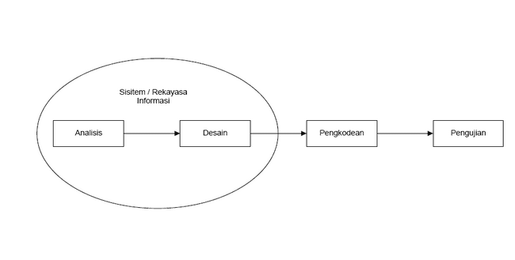

Gambar 1. 1. Metodologi penelitian SDLC, (Rosa A.S dan M. Salahuddin 2015)

1. Analisis

Analisa yang diperlukan untuk mengembangkan aplikasi. Pada tahap ini penulis melakukan pengumpulan data observasi dan wawancara dengan Bapak Joko Sudarsono selaku Branch Manager PT Satria Antaran Prima Semarang, yaitu dengan pengamatan secara langsung untuk mengetahui data apa saja yang dibutuhkan dalam pengelolaan data pembonusan serta mengajukan beberapa pertanyaan secara langsung mengenai daftar karyawan secara otomatis menggunakan menggunakan trigger yang terdapat pada *mysql*. Fase ini developer harus menggali banyak informasi yang dibutuhkan untuk mengembangkan aplikasi, dengan begitu hasil yang didapatkan akan memuaskan. Bebarapa hal yang harus diperhatikan dalam mencari informasi yaitu :

1. Informasi tentang fitur apa saja yang nantinya ada dalam sistem.
2. Menerapkan batasan sistem
3. Spesifikasi minimum perangkat yang dibutuhkan, seperti spesifikasi komputer, printer dan lain – lain
4. *Design*

*Design* dengan membuat rancangan sementara yang fokus pada penyajian kepada pelanggan (adanya *input* dan *output*).

1. Pengkodean sistem

Sistem dibuat dengan bahasa pemrograman *PHP*.

1. Menguji sistem

Sistem dikatakan siap pakai harus dites dahulu sebelum digunakan. Pengujian ini dilakukan dengan *white box*, *black box* dan lain – lain.

## Sistematika Penulisan

BAB I : PENDAHULUAN

Penjelasan secara singkat mengenai latar belakang, perumusan masalah, batasan masalah, tujuan tugas akhir, manfaat tugas akhir, metodologi penelitian.

BAB II : TINJAUAN UMUM

Berisikan mengenai profil perusahaan, lokasi, visi, misi, struktur organisasi.

BAB III : TINJAUAN PUSTAKA

Berisikan penjelasan semua materi yang dikumpulkan dalam menyusun laporan tugas akhir

BAB IV : PERENCANAAN DAN ANALISA PERANCANGAN SISTEM

Berisikan perencanaan dan perancangan sistem

BAB V : IMPLEMENTASI SISTEM

Berisikan pengimplementasian sistem dan uji coba yang di lakukan pada aplikasi yang dibuat.

BABA VI : PENUTUP

Berisikan kesimpulan dan saran dari penelitian.

DAFTAR PUSTAKA

# BAB II TINJAUAN UMUM PT SATRIA ANTARAN PRIMA

## Sejarah PT Satria Antaran Prima

Sejak berdiri pada tanggal 9 September 2014 SAP Express menyadari pentingnya jaringan dan teknologi dalam mendukung pertumbuhan bisnis. Pertama kali berdiri, SAP Express menerapkan sistem operasional berbasis Android dalam usahanya. Inovasi ini, menempatkan SAP Express sebagai pelopor perusahaan jasa pengiriman berbasis Android di Indonesia. Kota-kota besar seperti Jakarta, Bandung, Medan, Semarang, Yogyakarta, Solo dan Makasar menjadi perhatian awal perseroan dalam pembangunan kantor cabang beserta jaringan yang luas hingga pelosok desa di Nusantara.

Selanjutnya pada bulan Januari 2015, jumlah cabang SAP Express sudah mencapai 16 cabang, pada bulan Maret 2015, jumlah cabang bertambah menjadi 40 cabang serta pelebaran outlet hingga 200 titik di wilayah Indonesia. Tahun 2020 total cabang yang dikelola secara mandiri oleh SAP Express berjumlah 154 cabang dan akan terus bertambah setiap tahunnya.diantaranya :

1. Tahun 2014 SAP Express mulai beroperasi di Jakarta tanggal 9 September 2014 Awal mula bisnis Perseroan dibentuk, dengan menjadi pionir dalam pengiriman barang berbasis aplikasi Android dan *web*. Perseroan resmi beroperasi dengan nama PT Satria Antaran Prima, dengan jumlah cabang pada akhir tahun 2014 sebanyak 6 cabang.
2. Tahun 2015 Perseroan mulai melayani pelanggan dari sektor perbankan dan asuransi. Jumlah cabang berkembang menjadi 10 cabang.Bulan januari jumlah cabang SAP Express mencapai 16 cabang di kota-kota besar di Indonesia.Meraih penghargaan Franchise Startup Award 2015.Meraih penghargaan Indonesian Inspire & Best Company Award 2015.Bulan maret jumlah cabang SAP *Express* berjumlah 40 cabang dan sudah memiliki 200 outlet di Indonesia.Meraih penghargaan Rekor Bisnis (ReBi) Perusahaan Kurir Pertama dengan mobile system berbasis Android serta pembukaan kantor tercepat dan terbanyak dalam 6 Bulan.
3. Tahun 2016 Berbekal jaringan yang bertambah luas, Perseroan berpartisipasi dalam program distribusi Kartu Indonesia Pintar yang dipelopori oleh Pemerintah Republik Indonesia. Selain itu, Perseroan mulai melayani pelanggan dari sektor *e-commerce* baik secara *COD* maupun *Non-COD.* Jumlah cabang bertambah menjadi 31 cabang.Meraih penghargaan Indonesia Franchise Marketing Award 2016.
4. Tahun 2017 Perseroan mulai melayani pelanggan dari sektor farmasi dan consumer goods. Perseroan mulai mendapatkan manfaat yang signifikan dari jasa pengiriman *COD*. Jumlah cabang Perseroan bertambah menjadi 60 cabang. Mengembangkan dan memperluas kantor cabang di berbagai kota di Indonesia.
5. Tahun 2018 Perseroan mulai melayani pelanggan dari sektor alat berat dan otomotif. Hingga Desember 2018, Perseroan telah menjangkau pengiriman ke seluruh daerah di Indonesia melalui 94 cabang yang tersebar di seluruh provinsi di Indonesia. Meraih penghargaan *The Most Promising Brand* 2018. Mencatatkan sahamnya di Bursa Efek Indonesia.

## Foto PT Satria Antaran Prima



Gambar 2. 1. Logo pt satria antaran prima semarang

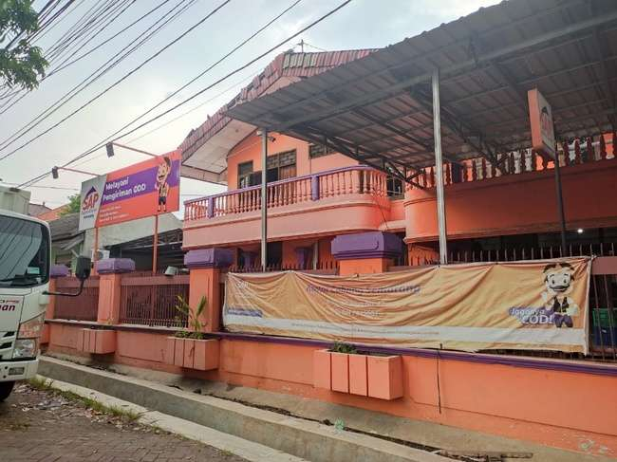

Gambar 2. 2. Kantor pt satria antaran prima semarang

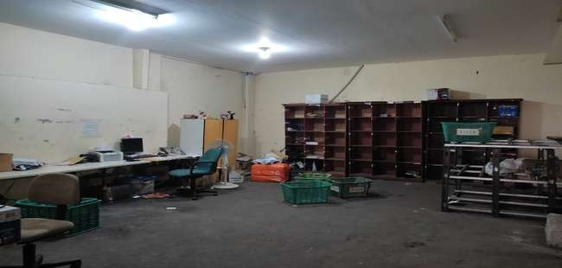

Gambar 2. 3. Gudang Pengiriman PT Satria Antaran Prima Semarang

## Lokasi PT Satria Antaran Prima

Nama Member : Satria Antaran Prima Tbk.

Kode : SAPX

Alamat Kantor : Jl. Muradi Raya No. 47 Semarang

Zip Code : 12740

Alamat Email : [corp.secretary@sap-express.com](mailto:corp.secretary@sap-express.com)

No Telp : 0811-8143-165

No NPWP : 70.837.829.4-061.000

*Web* : [www.sap-express.id](http://www.sap-express.id)

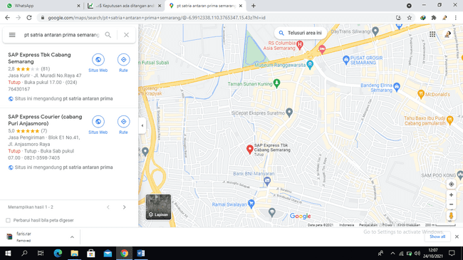

Gambar 2. 4. Lokasi pt satria antaran prima semarang

## Visi dan misi

### Visi

Menjadi perusahaan kurir dan logistik yang terpercaya melalui jaringan kuat secara nasional.

### Misi

Adapun Misi PT.Satri Antaran Prima Kota Semarang adalah sebagai berikut:

1. Menerapkan Tata Kelola Perusahaan yang baik untuk meraih kinerja, profit, kualitas, dan pertumbuhan yang optimal secara berkesinambungan untuk menciptakan nilai lebih bagi pemangku kepentingan.
2. Menerapkan dan mengembangkan teknologi terkini yang berkesinambungan.
3. Mengembangkan organisasi yang dapat beradaptasi dengan baik dengan menjaga dan meningkatkan kompetensi dan kesejahteraan karyawan, fokus pada pelanggan, saling menghormati, saling percaya, terbuka, memiliki integritas, dan jujur.

## Struktur organisasi PT Satria Antaran Prima

Berikut adalah struktur organisasi PT. Satria antaran prima, yang terdiri dari branch head sebagai pimpinan dan ada hrd serta jajaran staff lainya.

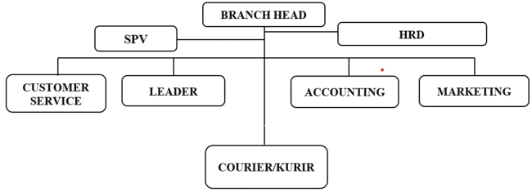

Gambar 2. 5. stuktur organsnisasi

## Tugas dan fungsi

***Branch Head* (BH)**

* 1. Fungsi

Direktur mempunyai fungsi sebagai berikut:

1. Penyusunan dan penetapan perencanaan pengelolaan kantor cabang
2. Perumusan kebijakan umum dan teknis dibidang pengelolaan kantor cabang
3. Pembinaan dan pelaksanaan tugas kepada pegawai
4. Penyelenggaraan koordinasi dan fasilitas cabang
5. Pembinaan pengelolaanurusan ketatausahaan cabang
6. Pengendalian, evaluasi dan pelaporan pelaksanaan tugas pengelolaan cabang
   1. Tugas

Seorang manager cabang perusahaan harus bisa mengelola dan mengawasi segala macam kegiatan yang dilakukan oleh para staffnya pada setiap masing-masing ruang lingkup operasional perusahaan dari kantor cabang yang bersangkutan. Dengan ruang lingkup yang sebenarnya sangat kecil tersebut, namun pekerjaan yang harus dihadapi oleh seorang manager cabang bukanlah pekerjaan yang mudah.

Beberapa wewenang dan tugas-tugas yang harus dilakukan oleh seorang manager cabang perusahaan PT.Satria Antaran Prima Kota Semarang :

1. Mengawasi serta melakukan koordinasi segala kegiatan operasional.
2. Memimpin kegiatan pemasaran dalam kantor cabang.
3. Memonitor segala kegiatan operasional perusahaan (ruang lingkup kantor cabang).
4. Memantau prosedur-prosedur operasional terhadap manajemen resiko.
5. Melakukan pengembangan kegiatan operasional.
6. Observasi terhadap kinerja karyawan.
7. Memberikan solusi terhadap berbagai permasalahan kantor cabang.
8. Memberikan penilaian terhadap kinerja bawahannya.
9. Melaporkan pelaksanaan kegiatan dibidang tugasnya baik lisan maupun tertulis guna dijadikan bahan pertimbangan dalam mengambil kebijakan
   1. Tanggung Jawab
10. Tersusunnya perencanaan pengelolaan Kantor Cabang
11. Terumuskannya kebijakan umum dan teknis dibidang pengiriman
12. Terselenggaranya koordinasi dan fasilitas dibidang pengiriman dan keamanan pada barang
13. Terbinanya pengelolaan urusan ketatausahaan kantor cabang
14. Terselenggaranya pengendalian, evaluasi dan pelaporan pelaksanaan tugas pengelolaan kantor cabang
15. Terwujudnya keteraturan, kelancaran dan ketepatan waktu dalam pelaksanaan tugas.

Human Resource Department (HRD)

* + - * 1. Tugas, tanggung jawab, dan fungsi:

1. Penerimaan tenaga kerja koordinasi dengan *labour supply*
2. Sosialisasi dan koordinasi
3. Menyiapkan perjanjian kerja dengan karyawan baru
4. Menyusun absensi daftar hadir
5. Menyiapkan *internal letter* dan *outgoing letter*
6. Memperbaharui/*update* dan *record data*
   * + - 1. Fungsi HRD bagi perusahaan

HRD di perusahaan memiliki fungsi khusus, diantaranya adalah fungsi internal dan fungsi eksternal. Diantaranya :

1. Fungsi internal yaitu HRD bekerja sebagai pelatih untuk karyawan di perusahaan.
2. fungsi eksternal berarti HRD Karyawan yang memiliki konseling di luar kategori perusahaan dapat dilihat dari tingginya tingkat kemampuan dan kemauan dari kemampuan akan mengikuti.

***Supervisor* (SPV)**

Tugas

1. Bertugas untuk mengatur kerjanya para bawahannya (staf)
2. Menyampaikan kebijakan yang disampaikan oleh jabatan di atasnya kepada seluruh bawahan dan groupnya
3. Melaksanakan tugas, proyek, dan pekerjaan secara langsung
4. Menegakkan aturan yang telah di tentukan oleh perusahaan
5. Mendisiplinkan bawahannya
6. Mengontrol dan mengevaluasi kinerja bawahan
7. Bertugas Membuat Job Deskriptions untuk Staf Bawahanya
8. Bertugas membuat Jadwal Kegiatan Kerja untuk karyawan
9. Bertugas memberikan Breafing bersama Staf
10. Bertugas membuat Planing Pekerjaan Harian, Mingguan, Bulanan, dan Tahunan

Fungsi

1. Untuk menyelesaikan masalah sebisanya tanpa harus ditangani oleh atasan atau manager
2. Berfungsi untuk penghubung antara Staf dan *Manager*
3. Berfungsi untuk membantu tugas StafBawahan
4. Berfungsi menampung segala keluhan dari Tamu dan *Customer* yang disampaikan melalui Staf untuk disampaikan ke *manager*

Tanggung Jawab

1. *Supervisor*membuat suatu usulan promosi jabatan bagi Staf bawahannya
2. *Supervisor*memberikan sebuah reward (penghargaan) kepada Staf Bawahannya
3. *Supervisor*berhak untuk memberikan Punishment (hukuman) untuk Staf Bawahannya
4. *Planning* merencanakan kegiatan yang menjadi tugasnya
5. *Organizing,* mengordinasikan kegiatan dan tugas agar berjalan lancar
6. *Staffing,* memastikan setiap orang yang terlibat pada tugas dan pekerjaan tersebut
7. *directing,* Mengarahkan bagaimana agar tugas dan pekerjaan tersebut dapat berjalan lancer
8. *Controlling*, melakukan kontrol terhadap kegiatan dalam grup serta pekerjaan yang dilakukan oleh grup tersebut

***Customer Service***

* 1. Tugas

1. Melayani nasabah secara cepat dan tepat
2. Berkomunikasi sopan, santun, ramah, dan bertanggung jawab penuh terhadap nasabah
   1. Fungsi
3. Sebagai Repsionis: Menerima tamu yang datang ke perusahaan, entah tamu itu nasabah, supplier atau pihak pihak yang berkepentingan terhadap perusahaan
4. Sebagai deskman: yaitu orang yang melayani berbagai macam aplikasi (permohonan) yang di ajukan oleh pelangan
5. Sebagai komunikator: sebuah penghubung antara perusahaan dengan pelanggan atau pihak lain, untuk memberikan informasi tentang segala sesuatu yang ada hubungan antara dengan pelanggan
   1. Tanggung Jawab

Dalam menjalankan kegiatan pelayanan, *Customer Service Officer* harus mampu bertanggung jawab melayani setiap nasabah dari awal hingga selesai. Nasabah akan merasa puas jika mereka merasakan adanya tanggung jawab dari *Customer Service Officer* tersebut. Apabila ada nasabah yang tidak dilayani secara tuntas akan menjadi citra yang buruk bagi bank. Nasabah yang tidak puas tersebut selalu membicarakan hal-hal yang negatif tentang bank, dan biasanya suatu keburukan akan lebih cepat berkembang dari pada kebaikan

* + 1. ***Leader courier***

Tugas, Tanggung Jawab dan Fungsi:

1. Membuat schedule kegiatan atau jadwal kegiatan pekerjaan.
2. Memonitor atau memantau progress pekerjaan yang dilakukan tenaga ahli.
3. Bertanggung jawab dalam melaksanakan supervisi langsung dan tidak langsung kepada semua karyawan kurir yang berada di bawah tanggung jawabnya, antara lain memberikan pelatihan kepada karyawan agar dapat mencapai tingkat batas minimum kemampuan yang diperlukan bagi teamnya dan dapat menerapkan sikap disiplin kepada karyawan sesuai dengan peraturan yang berlaku di perusahaan
4. Bertanggung jawab dalam melaksanakan koordinasi dalam membina kerja sama teamyang solid.
5. Bertanggung jawab dalam mencapai suatu target pekerjaan yang telah ditetapkan dansesuai dengan aturan.
6. Mengkoordinir seluruh aktifitas Tim dalam mengelola seluruh kegiatan baik dilapanganmaupun dikantor.
7. Bertanggung jawab terhadap memberi pekerjaan yang berkaitan terhadap kegiatan timpelaksana pekerjaan.
8. Membimbing dan Mengarahkan anggota team dalam mempersiapkan semua laporanyang diperlukan.
9. Melakukan pengecekan hasil pekerjaan yang telah dilaksanakan.
10. Melaksanakan presentasi dengan direksi pekerjaan dan instansi terkait
    * + - 1. Fungsi
11. Memberikan kerangka pokok yang jelas yang dapat dijadikan pegangan oleh anggotanya.
12. Bertindak sebagai wakil kelompok dalam berhubungan dengan dunia luar.
    * 1. ***Accounting***
13. Tugas, Tanggung Jawab dan Fungsi

*Accounting* memiliki tugas untuk memproses dan mengelola keuangan dan mencatat transaksi dari bisnis. Setelah melakukan pencatatn, seorang yang bertugas sebagai accounting harus melakukan otorisasi di setiap divisi terkait.

Akuntan bertanggung jawab pada pengelolaan data keuangan perusahaan untuk memenuhi tujuan kualitatif perhitungan perpajakan

1. Fungsi
2. Sebagai Pembuat Pembukuan Keuangan
3. Postingan Jurnal Operasional
4. Peng*input*an Data dan Jurnal Ke dalam Sistem
5. Pemeriksaan dan Verifikasi Dokumen
6. Penyesuaian Data
   * 1. ***Marketing***
   1. Tugas
7. Selalu Aktif Dalam Mencari Target Konsumen.
8. Merekap Data Hasil Penjualan Sales.
9. Menjamin Kepuasan Dari Para Pelanggan.
10. Mencari Mitra Kerja
11. Menyusun Strategi Pemasaran Lanjutan.
    1. Tanggung Jawab
12. Mendengarkan kebutuhan pelanggan
13. Melacak tren dan memantau persaingan
14. Nilai kerja dan merek
15. Membantu meningkatkan proses penjualan dan pelanggan
16. Tentukan rencana pemasaran strategis
    1. Fungsi
17. Analisis Konsumen

Merupakan pengamatan dan evaluasai kebutuhan, hasrat dan keinginan konsumen.

1. Penjualan Produk/Jasa

Penjualan meliputi banyak aktivitas pemasaran, seperti iklan, promosi penjualan, publisitas, penjualan perorangan, manajemen tenaga penjualan, hubungan konsumen.

1. Penetapan Harga

Lima pemangku kepentingan (*stakeholder*) mempengaruhi keputusan penetapan harga (pricing): konsumen, pemerintah, pemasok, distributor, dan pesaing.

1. Distribusi

Distribusi mencakup penggudangan, saluran-saluran distribusi, cakupan distribusi, lokasi tempat ritel, wolayah penjualan, tingkat dan lokasi persediaan, kurir transportasi, penjualan grosir, dan ritel

1. ***Courier* / Kurir**

Tugas, Tanggung Jawab, dan Fungsi

Tugas pekerjaan kurir adalah mulai dari mengambil paket yang masuk ke outlet dan mengirimkannya ke penerima. Selain itu, seorang kurir juga harus memastikan bahwa konsumen menerima pesanannya tepat waktu, melakukan pengecekan serta pencocokan data dengan dokumen yang disediakan terhadap paket.

Bertanggung jawab untuk pengantaran barang. Mempersingkat waktu dan jarak tempuh pengantaran barang. Menjaga kondisi barang yang diantar tetap dalam kondisi baik. Mengantar barang sesuai alamat.

Fungsi utama jasa kurir merupakan langkah terbaik untuk menghemat waktu dan uang dalam bisnis.

# BAB III TINJAUAN PUSTAKA

## Penelitian terkait

Dalam penelitian terdahulu ini diharapkan peneliti dapat melihat perbedaan antara penelitian yang telah dilakukan dengan penelitian sekarang. Selain itu, juga diharapkan dalam penelitian ini dapat diperhatikan mengenai kekurangan dan kelebihan antara penelitian terdahulu dengan penelitian sekarang.

Menurut rizky putra funna dan marzuki AR (2021) dengan judul “sistem informasi absensi pegawai pada biro kominfo kantor bupati kabupaten aceh utara berbasis *web*”, dalam penelitian ini, masalah yang terjadi adalah proses perhitungan absensi yang berjalan masih manual dengan mengumpulkan semua data dari sistem lama dan hr kemudian yang akan mengelola data. Untuk solusi permasalahan tersebut maka di buat sistem pengelolaan absensi karyawan, diamana hr tidak perlu mengolah data absensi lagi secara manual. Data akan di sajikan secara terkomputerisasi.

Menurut kenedi sianturi dan hadion wijoyo (2020), dengan judul “Rancang bandun sistem informasi penggajian dan absensi karyawan megara hotel pekanbaru berbasi *web*”, dalam penelitian ini permasalahan yang terjadi adalah proses penggajian yang masih manual dengan bantuan Microsoft excel. Untuk mengatasi masalah tersebuat maka di buatlah sebuah sistem yang akan mengelola gaji para karyawan dengan akurat dan tepat secara komputerisasi.

Menurut Mohammad arya rosyd sikumbang, roni habibi, syafrial fachri pane (2020), dengan judul “sistem informasi absensi pegawai menggunkan metode – metode LBS pada koordinat absensi”, studi kasus dalam penelitian ini adalah BPS bandung, dalam penelitian ini masalah yang terjhadi adalah proses absensi yang masih menggunakan fingerprint, sehingga para pegawai harus dating ke lokasi untuk melakukan proses absensi hal tersebut akan menimbulkan masalah jika ada pegawai yang melakukan dinas secara mendadak dan tidak sempat absensi. Untuk mengatasi masalah tersebut, di buatlah sebuah sistem absensi yang berbasis *website*. sistem itu akan merekam lokasi para pegawai yang melakukan absensi.

Menurut subiantoro dan sardiarinto (2018), yang berjudul “perancangan sistem absensi pegawai berbasi *web* studi kasus: kantor kecamatan purwodadi”, dalam penelitian ini masalah yang terjadi adalah proses absensi yang masih manual dengan menggunakan buku absensi, hal tersebut menyebabkan banyak masalah, untuk mengatasi masalah tersebut di buatlah aplikasi berbasi *website* untuk mencatat absensi pegawai.

Menurut rice novita, fachrozi Ramadhan hardi (2019) yang berjudul “sistem informasi presensi karyawan” proses absensi yang masih manual dengan menggunakan buku absensi harian, hal tersebut menyebabkan banyak masalah, untuk mengatasi masalah tersebut di buatlah aplikasi berbasi *website* untuk mencatat absensi pegawai.

## Pengertian sistem

Secara etimologi, Sistem berasal dari bahasa Latin (systcma) dan bahasa Yunani (sustcma) yang berarti suatu kesatuan yang terdiri komponen atau elemen yang dihubungkan bersama untuk memudahkan aliran informasi, materi atau energi untuk mencapai tujuan (A. S. Nugroho, 2017).

(Jogiyanto, 2018) mendefinisikan sistem sebagai gabungan dari berbagai elemen yang berhubungan dan berinteraksi untuk mencapai tujuan tertentu. system ini menggambarkan kejadian-kejadian dan kesatuan objek nyata, misalnya tempat, benda, dan orang-orang yang benar-benar ada dan nyata. Sehingga secara umum sistem diartikan sebagai suatu kumpulan objek atau unsur-unsur atau bagian-bagian yang memiliki arti berbeda-beda yang saling memiliki hubungan, saling berkerjasama dan saling mempengaruhi satu sama lain serta memiliki keterikatan pada rencana yang sama dalam mencapai suatu tujuan tertentu pada lingkungan yang kompleks.

Menurut lukman ahmad dan munawir (2018) sistem memiliki ciri – ciri sebagai berikut:

* + 1. *Component,* suatu sistem harus memiliki beberapa elemen atau unsur -unsur atau unit-unit yang tersendiri.
    2. *Boundary,* adalah batas Sistem suatu sistem tentunya harus berbeda atau terpisah dengan sistem lain.
    3. *Environment,* adalah lingkungan luar, sisi /bagian yang bukan termasuk kedalam suatu sistem.
    4. *Interface,* atau conector /penghubung antar elemen luar dengan sistem.
    5. *Input,* masukan yang akan di proses oleh sistem.
    6. *Process,* pengolah, sistem harus memiliki unit pengolahan.
    7. *Output,* keluaran atau hasil dari pengolahan.
    8. *Objective,* suatu sistem harus memiliki sasaran atau tujuan.

Sedangkan klasifikasi sistem dapat digolongkan sebagai berikut:

1. *Abstract sistem* adalah sistem yang tidak tampak secara fisik, karena hanya berupa pemikiran atau ide-ide. Contoh, sistem Teologi yang merupakan suatu sistem yang menggambarkan hubungan manusia dengan Tuhan.
2. Sistem fisik *(Physical sistem)* adalah sistem yang tampak secara fisik. Contoh, *Sistem Komputer, Sistem Produksi, Sistem Pendidikan dll.*
3. Sistem alamiah (*natural sistem*) adalah sistem yang terjadi dari  
   proses-proses alam. Contoh Sistem Geologi.
4. Sistem buatan Manusia (*Human made sistem*),adalah suatu sistem yang dirancang atau didesain oleh manusia***.*** Contoh Sistem Informasi.
5. Sistem Deterministik (*Deterministic Sistem*), adalah sistem yang beroperasi dengan tingkah laku yang dapat diramalkan. Interaksi antar elemen-elemen dapat dideteksi, sehingga *output*nya juga dapat diramalkan. Contoh sistem komputer
6. Sistem Probabilitas *(Probabilistic Sistem),* adalah sistem yang tidak bisa diramalkan Contohnya Sistem Manusia.
7. Sistem Tertutup (*Closed Sistem*), adalah sistem yang tidak berhubungan dengan lingkungan luarnya.
8. Sistem Terbuka *(Open Sistem)*, adalah sistem yang berhubungan atau dipengaruhi oleh lingkungan luarnya.

## Pengertian informasi

Menurut I Putu Agus Eka Pratama (2014), Informasi merupakan hasil pengolahan data dari satu atau berbagai sumber, yang kemudian diolah, sehingga memberi nilai, arti, dan manfaat.

Menurut lukman ahmad dan munawir (2018) ciri – ciri informasi yang berkualitas adalah sebagai berikut:

1. *Accessibility,* Informasi harus mudah diakses, ada /tersedia, semakin mudah dan semakin banyak informasi makan akan semakin baik.
2. *Timelines,* Tepat waktu, informasi yang terlambat akan berakibat tidak baik, informasi yang baik harus cepat.
3. *Relevance,* Informasi yang dihasilkan relevan dan sesuai dengan kebutuhan organisasi /perusahaan atau orang yang membutuhkannya.
4. *Accuracy,* Informasi harus tepat, akuran, bebas dari kesalahan.
5. *Precision,* Informasi harus presisi atau terperinci /detail.
6. *Useful,* Informasi yang bermanfaat, memiliki nilai kegunaan.

## Pengertian sistem informasi

Menurut McFadden (dalam Abdul kadir, 2014) mendefinisikan sistem informasi sebagai data yang telah di proses sedemikian rupa sehingga meningkatkan pengetahuan seseorang uang menggunakan data tersebut.

“informasi merupakan hasil dari pengolahan data, akan tetapi tidak semua hasil dari pengolahan tersebut bisa menjadi informasi, hasil pengolahan data yang tidak memberikan makna atau arti serta tidak bermanfaat bagi seseorang bukanlah merupakan infromasi bagi orang tersebut.” (Dr. deni darmawan, 2013)

Sedangkan menurut McLeod (dalam Dr. deni dan nur fauzi, 2013) mengatakan suatu informasi yang berkualitas memiliki ciri – ciri:

* + - 1. Akurat, artinya informasi harus mencerminkan keadaan yang sebenarnya.
      2. Tepat waktu, artinya informasi itu harus tersedia atau ada pada saat informasi tersebut di perlukan, tidak besok atau tidak beberapa jam lagi.
      3. Relevan, artinya informasi yang di berikan harus sesuai dengan kebutuhan.
      4. Lengkap, artinya informasi harus di berikan secara lengkap.

## Pengerrtian UML (unified *model*ling language)

Menurut Yuni Sugiarti (2013) UML *(unified modelling language)* adalah sebuah “Bahasa yang telah menjadi standar dalam industri untuk visualisasi, merancang dan mendokumentasikan sistem piranti lunak. UML menawarkan sebuah standar untuk merancang *model* sebuah sistem

## Diagram UML (unified *model*ling language)

1. Diagram *Use Case*

*Usecase* diagram adalah diagram *usecase* yang digunakan untuk menggambarkansecara ringkas siapa yang menggunakan sistem dan apa saja yang bias dilakukan. Diagram *usecase* tidak menjelaskan secara detail tentang penggunaan *usecase*, namun hanya member gambaran singkat hubungan antara *usecase*, aktor dan system. Melalui diagram *usecase* dapat diketahui fungsi-fungsi apa saja yang ada pada sistem. (As Rosa dan Salahudin, 2018).

Tabel 3. 1. Diagram *Use Case*, Rosa dan salahudin (2018)

|  |  |  |
| --- | --- | --- |
| **Simbol** | **Deskripsi** | |
| *Use Case* | Mewakili sebuah bagian dari *fungsionalitas* sistem dan ditempatkan dalam *system boundary.* | |
| Aktor/*Actor* | Menggambarkan tokoh atau sistem yang memperoleh ekuntungan dan berada diluar dari sistem. *Actor* dapat berasosiasi dengan *actor* lainnya dengan menggunakan *specialization / supperclass*. *Actor* ditempatkan diluar *subject boundary* | |
| *System Boundary* | Menyatakan lingkup dari *subject* | |
| Asosiasi / *Association* | Menghubungkan *actor* untuk berinteraksi dengan *use case* | |
| Include  <<include>> | Menunjukkan *inclusion* fungsionalitas dari sebuah *use case* dengan *use case* lainnya. Arah panah dari *base use case* ke *include use case* | |
| Extend  <<extend>> | | Menunjukkan *extension* dari sebuah *use case* untuk menambahkan *optional behavior*. Arah panah dari *extension use case* ke *base use case* |
| Generalisasi/ *generalitation* | | Menunjukkan generalisasi dari *use case* khusus ke yang lebih umum |

1. Diagram Ativitas / *Activity Diagram*

*“*Diagram aktivitas atau *activity diagram* menggambarkan *workflow* (alur kerja) atau aktivitas dari sebuah sistem atau proses bisnis atau menu yang ada pada perangkat lunak.” (Rosa dan Salahuddin, 2018).

Tabel 3. 2. Diagram Aktivitas, Rosa dan Salahuddin (2018)

|  |  |
| --- | --- |
| simbol | Deskripsi |
| Status awal | status awal aktivitas sistem, sebuah diagram aktivitas memiliki sebuah status awal |
| Aktivitas | aktivitas yang dilakukan sistem, aktivitas biasanya diawali dengan kata kerja |
| Percabangan / *decision* | asosiasi percabangan dimana jika ada pilihan aktivitas lebih dari satu |
| *Merge* / menggabungkan | Merge adalah titik percabangan dengan kontrol kondisi yang menggabungkan beberapa alur. |
| *Penggabungan / join* | asosiasi penggabungan dimana lebih dari satu aktivitas digabungkan menjadi satu |
| *Fork* | Fork adalah titik percabangan yang memecah satu alur kerja menjadi beberapa alur kerja yang dieksekusi secara bersamaan |
| *Status akhir* | status akhir yang dilakukan sistem, sebuah diagram aktivitas memiliki sebuah status akhir |
| *Swimlane* | memisahkan organisasi bisnis yang bertanggung jawab terhadap aktivitas yang terjadi |

1. Diagram Sekuen

“Diagram sekuen menggambarkan kelakuan objek – objek pada *use case* dengan mendeskripsikan waktu hidup objek dengan *massage* yang dikirimkan dan diterima antar objek.”(Rosa dan M. Salahuddin, 2018).

Tabel 3. 3. Diagram *Sequence*, Rosa dan M. Salahuddin (2018)

|  |  |
| --- | --- |
| simbol | Deskripsi |
| Aktor | orang, proses, atau sistem lain yang berinteraksi dengan sistem informasi yang akan dibuat di luar sistem informasi yang akan dibuat itu sendiri, jadi walaupun simbol dari aktor adalah gambar orang, |
| Garis hidup / *lifeline* | menyatakan kehidupan suatu objek |
| Objek  Nama objek : nama kelas | Menyatakan objek yang berinteraksi pesan |
| Waktu aktif | menyatakan objek dalam keadaan aktif dan berinteraksi, semua yang terhubung dengan waktu aktif ini adalah sebuah tahapan yang dilakukan di dalamnya, |
| Pesan tipe *create* | menyatakan suatu objek membuat objek yang lain, arah panah mengarah pada objek yang dibuat |
| Pesan tipe *call* | menyatakan suatu objek memanggil operasi / metode yang ada pada objek lain atau dirinya sendiri, |
| Pesan tipe *send* | menyatakan bahwa suatu objek mengirimkan data / masukan / informasi ke objek lainnya, arah panah mengarah pada objek yang dikirimi |
| Pesan tipe return | menyatakan bahwa suatu objek yang telah menjalankan suatu operasi atau metode menghasilkan suatu kembalian ke objek tertentu, |
| Pesan tipe destroy | menyatakan suatu objek mengakhiri hidup objek yang lain, arah panah mengarah pada objek yang diakhiri, sebaiknya jika ada create maka ada destroy |

1. Diagram Kelas

“Diagram kelas atau *class diagram* menggambarkan struktur sistem dari segi pendefinisian kelas – kelas yang akan di buat untuk membangun sistem.” (Rosa dan M. Shalahuddin 2018).

Tabel 3. 4. Diagram Kelas Rosa dan M. Shalahuddin (2018)

|  |  |
| --- | --- |
| simbol | Deskripsi |
| Kelas | kelas pada struktur sistem |
| Antarmuka / *interface* | sama dengan konsep *interface* dalam pemrograman berorientasi objek |
| Asosiasi / *association* | relasi antar kelas dengan makna umum, asosiasi biasanya juga disertai dengan *multiplicity* |
| Asosiasi berarah / *directed* / *association* | relasi antar kelas dengan makna kelas yang satu digunakan oleh kelas yang lain, asosiasi biasanya juga disertai dengan *multiplicity* |
| Generalisasi | relasi antar kelas dengan makna generalisasi-spesialisasi (umum khusus) |
| Kebergantungan / *dependency* | relasi antar kelas den an makna relasi antar kelas dengan makna |
| Agregasi / aggregation | Relasi antar kelas dengan makna semua – bagian (whole-part) |

## Pengertian absensi

Menurut Joko Supriyono (2013), terdapat beberapa jenis absensi yang dibedakan berdasarkan cara penggunaan dan tingkat daya gunanya. Secara umum, jenis – jenis absensi dibagi menjadi dua, yaitu :

Absensi secara manual, yaitu cara pengentrian kehadiran atau kedatangan dengan cara menggunakan pena melaui tanda tangan dan kertas.

Absensi secara non manual, yaitu cara pengentrian kehadiran atau kedatangan dengan menggunakan alat atau dengan menggunakan sistem terkomputerisasi seperti pengunaan kartu dengan kode batang (barcode) dan pengambilan sidik jari (*fingerprint*).

## Pengertian *framework*

*Framework* adalah kumpulan instruksi-instruksi yang dikumpulkan dalam *class* dan *function-function* dengan fungsi masing-masing untuk memudahkan developer dalam memanggilnya tanpa harus menuliskan *syntax* program yang sama berulang-ulang serta dapat menghemat waktu.(Jafar, 2017)

Menurut Andriyani (2016) “*CodeIgniter* (CI) merupakan aplikasi *open source* yang berupa *framework* dengan *model* MVC (*Model*, *View*, *Controller*) untuk membangun *website* dinamis menggunakan *PHP*”. Berdasarkan teori para ahli diatas dapat disimpulkan bahwa, *CodeIgniter* adalah *framework* *PHP* dengan *model* MVC yang sifatnya *open source* untuk membangun *website* yang dinamis.

Menurut Badiyanto (2013) *Model-View-Controller* (MVC) merupakan *model* pembuatan program dengan arsitektur yang memisahkan proses, tampilan serta penghubung proses dan tampilan. MVC bertujuan untuk memisahkan proses bisnis dari pertimbangan antarmuka pengguna dengan maksud pengembang dapat dengan mudah mengubah setiap 8 bagian tanpa harus mempengaruhi bagian lainnya.

Menurut Badiyanto (2013) terdapat 3 jenis komponen yang membangun suatu MVC dalam sebuah aplikasi yaitu:

1. *Model*, *Model* merupakan kelas yang mendasari logika proses dalam aplikasi perangkat lunak dan kelas yang terkait dengannya. *Model* adalah suatu objek yang tidak mengandung informasi tentang *user* *interface*. *Model* juga merupakan suatu kelas yang berisi metode/fungsi dan digunakan untuk menyimpan data dan aturan bisnis yang relevan.

2. *View* *View* merupakan kumpulan dari kelas yang mewakili unsur-unsur dalam antarmuka, dalam *view* terdapat nama yang dipakai untuk mengidentifikasi *file* *script* tampilan saat dipanggil lewat fungsi *render*. Nama *view* sama seperti nama *file* skrip *view*-nya.

3. *Controller* *Controller* merupakan kelas yang menghubungkan *model* dan *view*, digunakan untuk berkomunikasi antara kelas dalam *model* dan *view*. *Controller* mempunyai action standar. Ketika permintaan *user* tidak menetapkan action mana yang dijalankan, program akan menjalankan action standar. Jika dipetakan alur kerja sebuah MVC akan tampak seperti pada gambar berikut

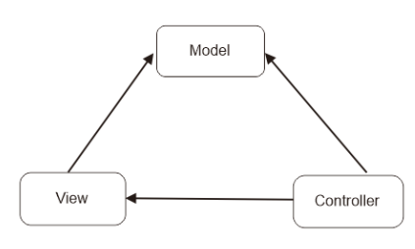

Gambar 3. 1. mvc (*model* *view* *controller*) (Badiyanto 2013)

## Pengertian *web*

*Web* adalah salah satu aplikasi yang berisikan dokumendokumen multimedia (*text*, gambar, suara, animasi, video) di dalamnya yang menggunakan protokol http (*hypertext* transfer *protocol*) dan untuk mengaksesnya menggunakan perangkat lunak yang disebut *browser*.

Situs *web* adalah dokumen-dokumen *web* yang terkumpul menjadi satu kesatuan yang memiliki *Unified* *Resource* *Locator* (URL)/domain dan biasanya di *publish* di internet yang dapat diakses oleh semua pengguna internet dengan cara mengetikkan alamatnya. (Putra et al., 2018)

# **BAB IV** PERENCANAAN DAN ANALISA PERANCANGAN SISTEM

## Perancangan sistem

Sistem yang akan di kembangkan dalam penelitian ini adalah sistem absensi kepegawaian. Sistem ini akan di bangun dengan menggunakan *framework laravel, tailwidcss*, dan *database* *MySQL.* Permasalahan yang terjadi adalah: Pengembangan fitur absensi karyawan pada sistem sebelumnya, sehingga perusahaan bisa melihat daftar karyawan yang melakukan absensi secara *online*.

## Analisa sistem

Tahap Analisa sistem adalah untuk merekomendasikan perbaikan dan menspesifikasi persyaratan dan prioritas untuk solusi. Tugas paling penting dalam tahap ini adalah proses menemukan masalah dan menghasilkan alternatif pemecahan serta diharapkan dapat memahami sistem administrasi ada guna menentukan kebutuhan pemakai dan hambatan pada sistem yang baru.

### Identifikasi kebutuhan perangkat lunak

Perangkat lunak yang dibutuhkan untuk menjalankan sistem ini adalah:

1. Sistem operasi : *Microsoft windows / Android*
2. *Text editor* : *visual studi code*.
3. *Web* server : *Apache* (v.7).
4. *Database* *server* : *MySQL*
5. *Browser* : *Google Chrome / Mozilla Firefox.*

### Identifikasi kebutuhan perangkat keras

Perangkat keras yang digunakan untuk menjalankan sistem ini adalah:

Komputer / *table*t.

Prosessor *intel dual cor*e / *snapdragon* seri 800.

*RAM 2 Gb*

*LCD* 12”/14”

*Keyboard dan mouse*

### Identifikasi kebutuhan fungsional

Kebutuhan fungsional yang dibutuhkan dalam sistem ini adalah:

Tabel 4. 1. identifikasi kebutuhan fungsional

|  |  |
| --- | --- |
| Aktor | Kebutuhan |
| Karyawan | Melakukan absensi  Melihat log absensi  Mencari absensi berdasarkan tanggal |
| Admin | Mencetak absensi  Mencari absensi |

## Perancangan sistem

### Usecase diagram

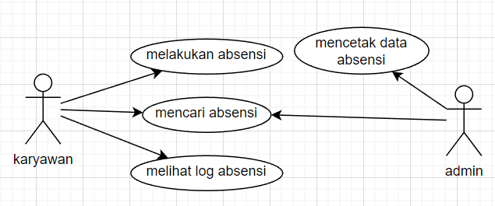

Gambar 4. 1. *usecase diagram*

### Scenario *usecase*

Scenario *usecase* melakukan absensi

Tabel 4. 2. skenario *usecase* melakukan absensi

|  |  |  |
| --- | --- | --- |
| *use case* | Melakukan absensi | |
| aktor | Karyawan | |
| Pra kondisi | aktor *login* masuk ke dalam menu absensi | |
| post kondisi | Aktor melakukan absensi masuk atau keluar, | |
| deskripsi | Actor melakukan absensi. | |
| skenario utama | | |
| aktor | | Sistem |
| 1. Klik masuk | | 1. Sistem menyimpan data masuk |
| Scenario alternative (keluar) | | |
| 1. Klik keluar | | 1. Sistem mengupdate data keluar |
| Scenario alternative (melihat log absensi) | | |
| klik log absensi | | menampilkan data absensi |

Scenario *usecase* mencari absensi

Tabel 4. 3. skenario *usecase* mencari absensi

|  |  |  |
| --- | --- | --- |
| *use case* | Mencari absensi | |
| aktor | Karyawan, admin | |
| Pra kondisi | aktor *login* masuk ke dalam menu absensi | |
| post kondisi | Aktor mencari data absensi. | |
| deskripsi | Actor mencari data absensi untuk mendapatkan informasi absensi. | |
| skenario utama | | |
| aktor | | Sistem |
| 1. Klik lihat log | | 1. Tampil halaman log |
| Scenario alternative (mencari absensi) | | |
| 1. Masukan bulan dan tahun absensi, lalu klik tampilkan hasil | | 1. Menampilkan data absensi |

Scenario *usecase* melihat log absensi

Tabel 4. 4. skenario *usecase* melihat log absensi

|  |  |  |
| --- | --- | --- |
| *use case* | Melihat log absensi | |
| aktor | Karyawan, admin | |
| Pra kondisi | aktor *login* masuk ke dalam menu absensi | |
| post kondisi | Aktor mencari data absensi. | |
| deskripsi | Actor mencari data absensi untuk mendapatkan informasi absensi. | |
| skenario utama | | |
| aktor | | Sistem |
| 1. Klik lihat log | | 1. Tampil halaman log |

Scenario mencetak data absensi

Tabel 4. 5 skenario *usecase* mencetak data absensi

|  |  |  |
| --- | --- | --- |
| *use case* | mencetak absensi | |
| aktor | Admin | |
| Pra kondisi | aktor *login* masuk ke dalam menu absensi | |
| post kondisi | Aktor mencetak data absensi. | |
| deskripsi | Actor mencari data absensi untuk mendapatkan informasi absensi. | |
| skenario utama | | |
| aktor | | Sistem |
| 1. Klik download | | 1. Data terdownload |

### *Activity* diagram

*Activity* diagram melakukan absensi

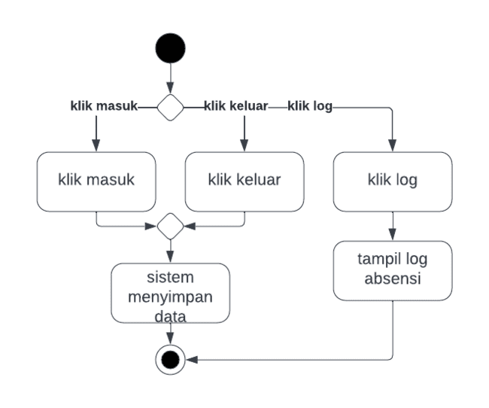

Gambar 4. 1. *Activity* diagram melakukan absensi

*Activity* diagram mencari absensi

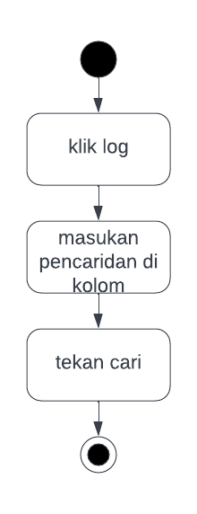

Gambar 4. 2. *Activity* diagram mencari absensi

*Activity* diagram melihat log absensi

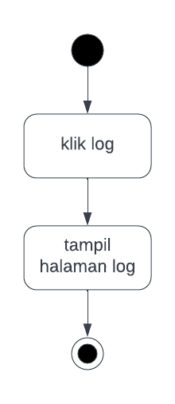

Gambar 4. 3. *Activity* diagram melihat log absensi

*Activity* diagram mencetak data absensi

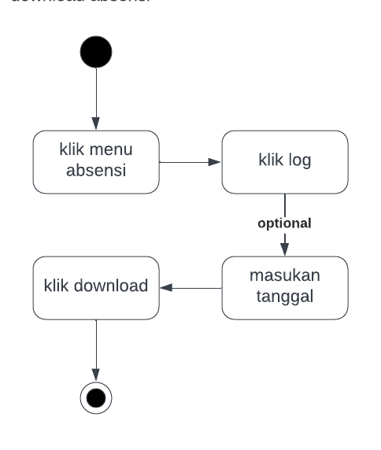

Gambar 4. 4. *Activity* diagram mencetak data absensi

### *Sequence* diagram

*Sequence* diagram melakukan absensi

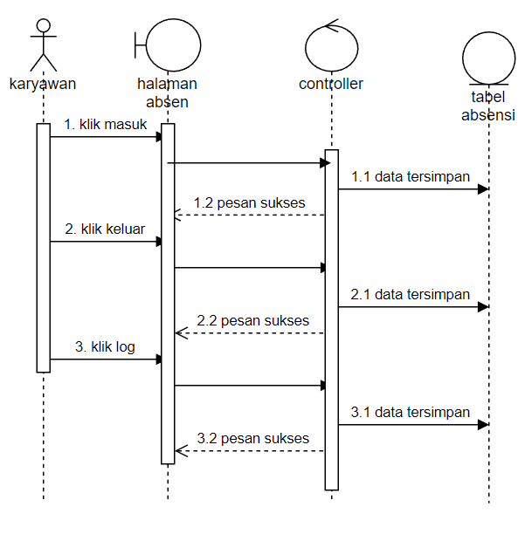

Gambar 4. 5. *Sequence* diagram melakukan absensi

*Sequence* diagram mencari absensi

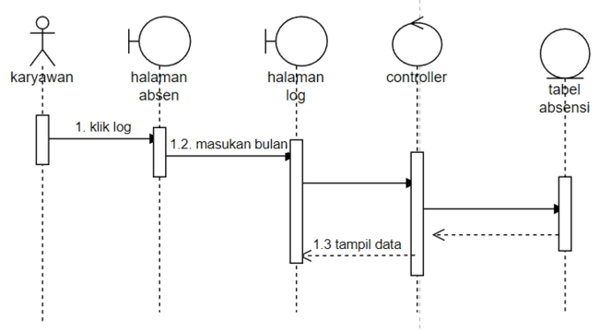

Gambar 4. 6. *Sequence* diagram mencari absensi

*Sequence* diagram melihat log absensi

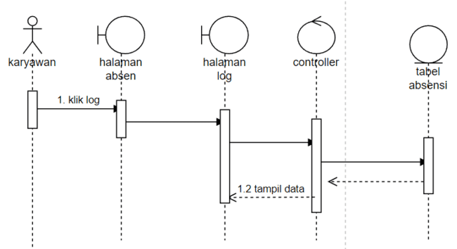

Gambar 4. 7. *Sequence* diagram melihat log absensi

*Sequence* diagram cetak data absensi

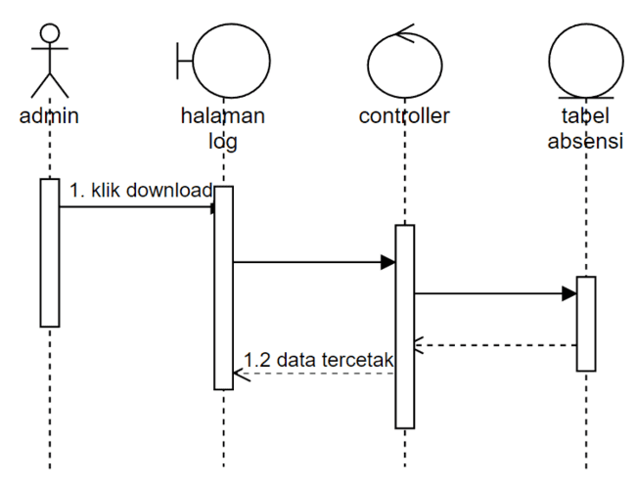

Gambar 4. 8. *Sequence* diagram cetak data absensi

### Desain *database*

*Table* absensi

Tabel 4. 6. tabel absensi

|  |  |  |  |
| --- | --- | --- | --- |
| No | Field | Type | Value |
| 1 | Id | Integer | 16 |
| 2 | Id *user* | Integer | 16 |
| 3 | In | Datetime | - |
| 4 | Out | Datetime | - |

*Table* *user*

Tabel 4. 7. tabel *user*

|  |  |  |  |
| --- | --- | --- | --- |
| No | Field | Type | Value |
| 1 | Id | Integer | 16 |
| 2 | Nik | Integer | 16 |
| 3 | Nama | String | 50 |
| 4 | Phone | String | 16 |
| 5 | Password | String | 50 |
| 6 | Username | String | 50 |
| 7 | Level | String | 10 |

### Desain tampilan

Halaman *dashboard*

Halaman *dashboard* menampilkan gambar peta Indonesia, peta ini hanya memeberikan informasi wilayah jika di *hover.*

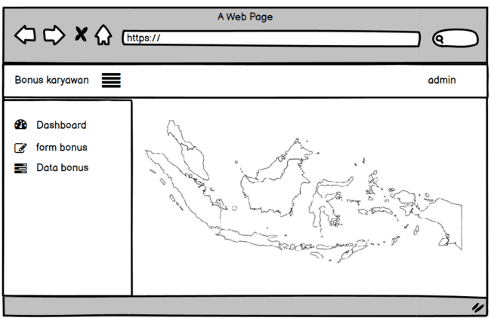

Gambar 4. 10. halaman *dashboard*

Halaman absensi

Halaman ini di gunakan karyawan untuk melakukan absensi, setelah karyawan melakukan absen maka akan tampil di bagian absensi. Tersedia juga tombol lihat log untuk menuju ke log absensi.

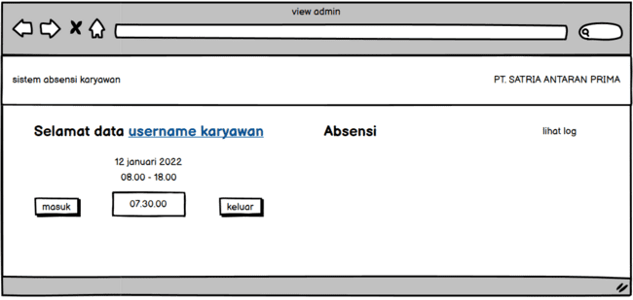

Gambar 4. 2 halaman absensi

Halaman log absensi

Halaman log absensi memiliki 2 tampilan, pertama dari sisi admin, kedua dari sisi karyawan.

Tampilan halaman log absensi dari sisi karyawan

Tampilan ini memili *input* bulan dan tahun dan button untuk menampilkan data. Kemudian data akan di tampilkan di dalam *table*. Log ini berisikan informasi absensi karyawan,

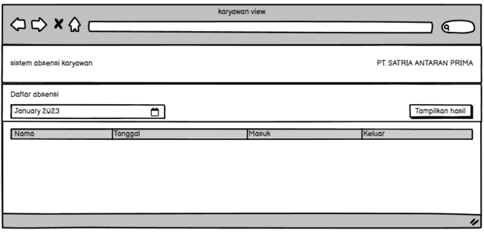

Gambar 4. 11.Tampilan halaman log absensi dari sisi karyawan

Tampilan halaman log absensi dari sisi admin

Tampilan ini memiliki 2 fungsi, pertama untuk memfilter tampilan kedua untuk mengunduh data. Tampilan ini hanya tersedia untuk admin.

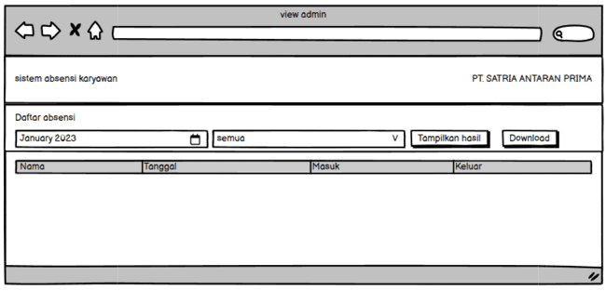

Gambar 4. 12. Tampilan halaman log absensi dari sisi admin

Tampilan cetak data absensi

Tampilan ini berisikan informasi absensi karyawan yang telah di unduh oleh admin.

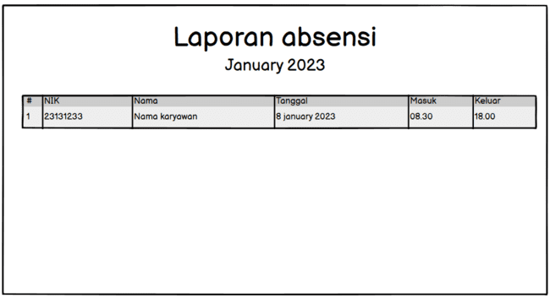

Gambar 4. 13. Tampilan cetak data absensi

# **BAB V** IMPLEMENTASI SISTEM

## Implementasi sistem

implementasi sistem merupakan suatu tahapan dalam perancangan suatu perangkat lunak. Tahap implementasi dilakukan setelah prosses Analisa dan perancangan selesai dilakukan. Pada tahap implementasi akan dibahas hal – hal yang berhubungan langsung dengan perangkat.

Halaman *login*

Halaman *login* di gunakan admin dan karyawan untuk masuk ke dalam sistem. Dengan memasukan *user*name dan *password* yang terdaftar.

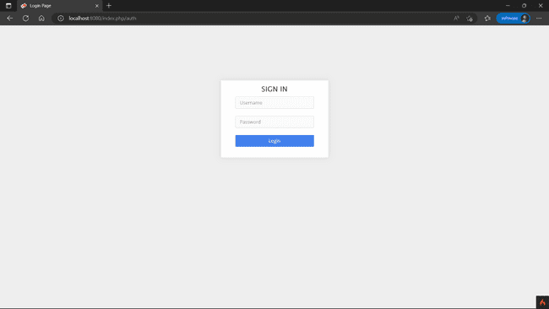

Gambar 5. 1. halaman *login*

Halaman *dashboard*

Halaman *dashboard* menampilkan gambar peta Indonesia, peta ini hanya memeberikan informasi wilayah jika di *hover.*

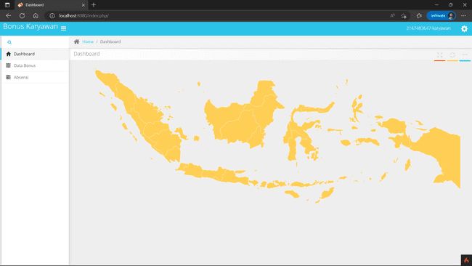

Gambar 5. 2. halaman *dashboard*

Halaman absensi

Halaman ini di gunakan karyawan untuk melakukan absensi, setelah karyawan melakukan absensi maka akan tampil di bagian absensi. Tersedia juga tombol lihat log untuk menuju ke log absensi.

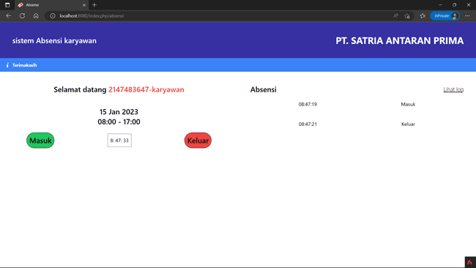

Gambar 5. 3. halaman absensi

Halaman log absensi

Halaman log absensi memiliki 2 tampilan, pertama dari sisi admin, kedua dari sisi karyawan.

Halaman log absensi tampilan karyawan

Tampilan ini memili *input* bulan dan tahun dan button untuk menampilkan data. Kemudian data akan di tampilkan di dalam *table*. Log ini berisikan informasi absensi karyawan.

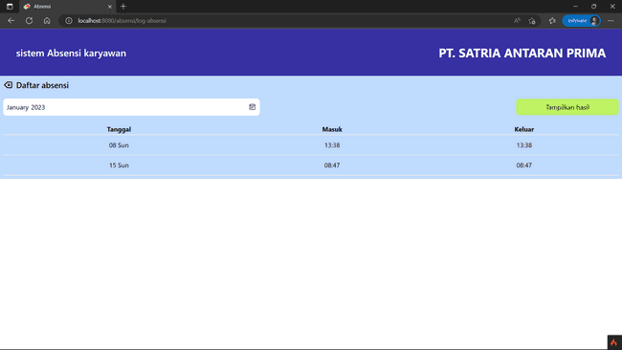

Gambar 5. 4. Halaman log absensi tampilan karyawan

Halaman log absensi tampilan admin

Tampilan ini memiliki 2 fungsi, pertama untuk memfilter tampilan kedua untuk mengunduh data. Tampilan ini hanya tersedia untuk admin.

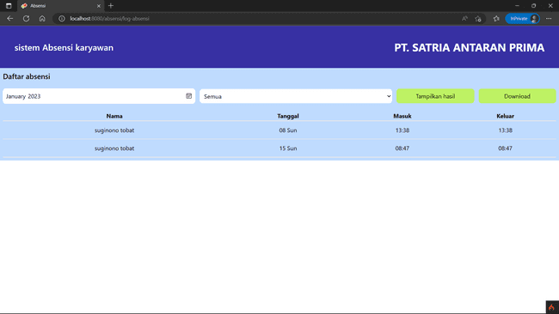

Gambar 5. 5.Halaman log absensi tampilan admin

Tampilan cetak data absensi

Tampilan ini berisikan informasi absensi karyawan yang telah di unduh oleh admin.

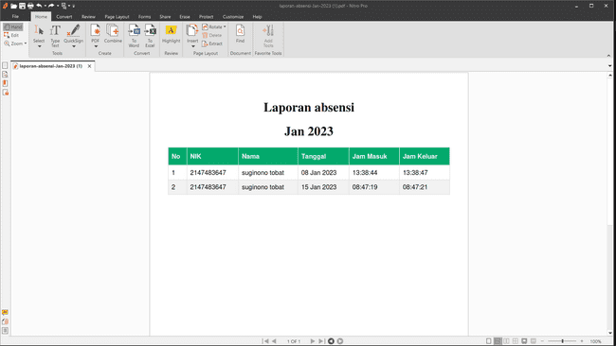

Gambar 5. 6. Tampilan cetak data absensi

## Implementasi *database*

*Table* absensi

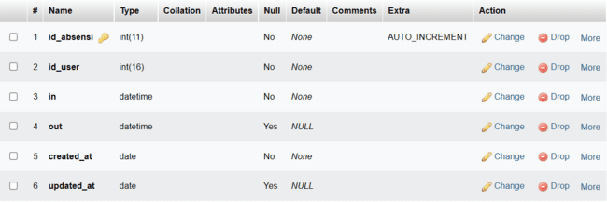

Gambar 5. 7. tabel absensi

*Table* bonus

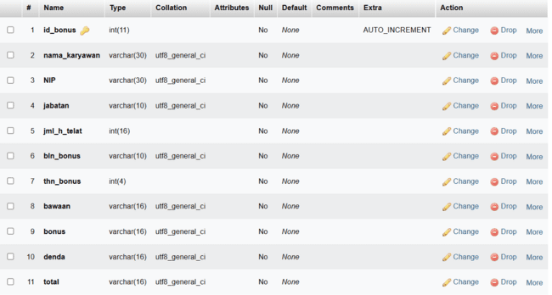

Gambar 5. 8. tabel bonus

*Table* *user*

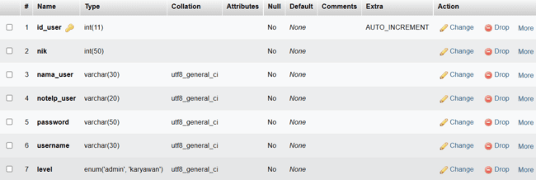

Gambar 5. 9. tabel *user*

## Pengujian sistem

Pengujian sistem adalah tahapan yang dilakukan ketika sistem akan di diimplementasikan. Sistem di uji untuk menentukan kesalahan – kesalahan yang berupa kesalahan logika maupun kesalahan dalam eksekusi fungsi pada sistem. Sehingga sebelum sistem rilis, pembuat dapat melakukan perbaikan yang mendasar pada saat sistem tersebut, artinya tujuan utama pengujian sistem ini dilakukan untuk menjaga fungsionalitas dari sistem yang di buat. Adapun pengujian sistem dalam Tugas akhir ini di lakukan dua metode yaitu dengan pengujian sistem *white box* dan *black box*. Berikut detail pembahasan pengujian sistem:

### Pengujian *white box*

Pengujian *white box* akan digunakan untuk melakukan pengecekan detail pada program. Pengujian ini difokuskan untuk mendeteksi kondisi – kondisi dalam sistem yang tidak sesuai atau menggelamai kesalahan logika dalam penulisan program. Berikut ini hasil pengujian sistem ini

*Flow chart* absensi

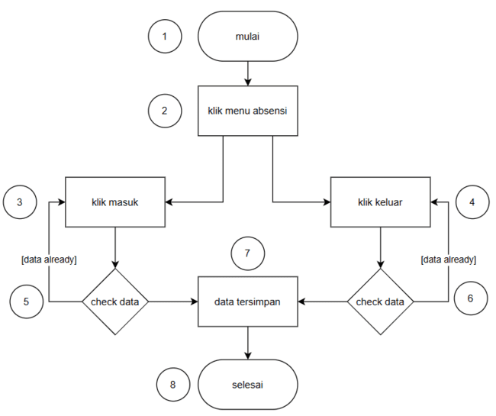

Gambar 5. 10. *flowchart* absensi

*Listing* program absensi

Tabel 5. 1. tabel *listing* program absensi

|  |  |
| --- | --- |
| **No** | ***script*** |
| 1 | public function index()      {          return *view*('pages/HomePage');      } |
| 2 | public function index()      {          $data = [              'absensi_masuk' => $this->absensi->in(),              'absensi_keluar' => $this->absensi->out()          ];          return *view*('pages/absensi/HomePage', $data);      } |
| 3 | public function masuk()      {          $absensi_masuk = $this->absensi->in();          if (!$absensi_masuk) {              $this->absensi->masuk();              session()->setFlashdata('success', 'success');          } else {              session()->setFlashdata('error', 'error');          }          return redirect()->to('/absensi');      } |
| 4 | public function keluar($id)      {          $absensi_keluar = $this->absensi->out();          if ($id > 0 && !$absensi_keluar) {              $this->absensi->keluar($id);              session()->setFlashdata('success', 'success');          } else {              session()->setFlashdata('error', 'error');          }          return redirect()->to('/absensi');      } |
| 5 | if (!$absensi_masuk) {              $this->absensi->masuk();              session()->setFlashdata('success', 'success');          } else {              session()->setFlashdata('error', 'error');          } |
| 6 | if ($id > 0 && !$absensi_keluar) {              $this->absensi->keluar($id);              session()->setFlashdata('success', 'success');          } else {              session()->setFlashdata('error', 'error');          } |
| 7 | $this->absensi->masuk();              session()->setFlashdata('success', 'success');  $this->absensi->masuk();              session()->setFlashdata('success', 'success'); |
| 8 | return redirect()->to('/absensi'); |

*Flow graph* absensi

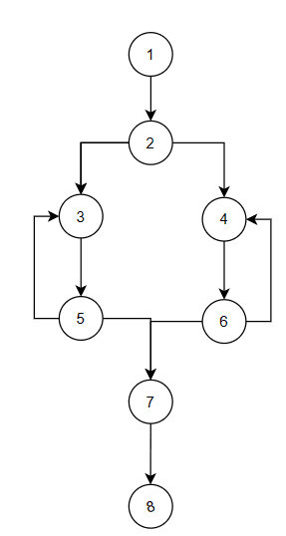

Gambar 5. 11. *Flow graph* absensi

*Cyclomatic complexity*

*Cyclomatic complexity* adalah pengukuran software yang memberikan pengukuran kuantitatif dari kompleksitas logika program. Nilai yang dihitung bagi *cyclomatic complexity* menentukan jumlah jalur – jalur yang independen dalam kumpulan basis suatu program dan memberikan jumlah tes minimal yang harus dilakukan untuk memastikan bahwa semua pernyataan telah dieksekusi.

Dari flow graph diatas maka diketahui:

Edge (E) = 10.

Node (N) = 8.

Predicate node (P) = 2.

Perhitungan region / complexity dengan rumus:

V(G) = E – N + 2.

V(G) = 10 – 8 + 2 = 4

Perhitungan predicate node dengan rumus:

V(G) = P +1.

V(G) = 2 + 1 = 3.

### Pengujian *black box*

*Black box testing*, dilakukan tanpa mengetahui detail struktur internal dari sistem komponen yang di test. Juga di sebut sebagai behavior testing, specification-based testing, *input* / *output* testing atau functional testing. Berikut adalah hasil pengujian *black box* testing:

Pengujian absensi

Tabel 5. 2. pengujian absensi

|  |  |  |  |  |
| --- | --- | --- | --- | --- |
| **Perintah** | **Aksi** | **Hasil yang di harapkan** | **Hasik actual** | **Keterangan** |
| Klik menu absensi | Klik menu absensi | Tampil halaman absensi | Menampilkan halaman absensi | Sesuai |

Tabel 5.2. pengujian absensi (lanjutan)

|  |  |  |  |  |
| --- | --- | --- | --- | --- |
| **Perintah** | **Aksi** | **Hasil yang di harapkan** | **Hasik actual** | **Keterangan** |
| Klik masuk | Klik masuk | Data tersimpan | Data tersimpan | Sesuai |
| Klik keluar | Klik keluar | Data tersimpan | Data tersimpan | sesuai |

Pengujian log absensi

Tabel 5. 3. pengujian log absensi

|  |  |  |  |  |
| --- | --- | --- | --- | --- |
| **Perintah** | **Aksi** | **Hasil yang di harapkan** | **Hasik actual** | **Keterangan** |
| Klik lihat log | Klik lihat log | Menampilkan halaman log absensi | Tampil halaman log absensi | Sesuai |
| Lihat log | Masukan tanggal lalu klik tampilkan hasil | Menampilkan hasil log absensi sesuai sorting | Tampil log absensi sesuai sorting | sesuai |

Pengujian cetak absensi

Tabel 5. 4. pengujian cetak absensi

|  |  |  |  |  |
| --- | --- | --- | --- | --- |
| **Perintah** | **Aksi** | **Hasil yang di harapkan** | **Hasik actual** | **Keterangan** |
| Cetak absensi | Klik download | Tampil data cetak | Menampilkan data cetak | Sesuai |

# **BAB VI** PENUTUP

## 6.1. Kesimpulan

Berdasarkan latar belakang yang dijelaskan, dapat disimpulkan sebagai berikut:

PT Satria Antaran Prima adalah perusahaan jasa pengiriman dan logistik yang berpusat di Jakarta dan memiliki banyak kurir yang mengantar paket ke seluruh Indonesia.

PT Satria Antaran Prima memiliki sistem bonus bagi kurir yang berhasil mencapai target pengiriman, namun belum memiliki sistem absensi yang terkomputerisasi.

Penelitian ini bertujuan untuk merancang dan mengembangkan sistem absensi karyawan PT Satria Antaran Prima berbasis *framework* *Codeigniter* dan *Tailwindcss*, sehingga dapat mencatat absensi karyawan secara akurat dan efektif, serta membantu perusahaan dalam merekap data absensi karyawan.

Sistem absensi yang dikembangkan tidak mencakup penghitungan bonus bagi kurir yang berhasil mencapai target pengiriman.

Tujuan dari penelitian ini adalah untuk mempermudah karyawan dan perusahaan dalam kegiatan absensi dengan bantuan media *website*, serta mempermudah penyajian laporan data absensi dan bonus karyawan kurir yang diperlukan.

Top of Form

## 6.2. saran

Berdasarkan latar belakang, rumusan masalah, dan tujuan penelitian yang telah disampaikan, beberapa saran yang dapat saya berikan adalah:

Pastikan sistem absensi yang dikembangkan memenuhi kebutuhan perusahaan dan karyawan, serta mudah digunakan dan diakses oleh karyawan.

Berikan pelatihan dan sosialisasi kepada karyawan terkait penggunaan sistem absensi yang baru.

Lakukan pengujian terhadap sistem absensi secara menyeluruh sebelum diterapkan secara luas di perusahaan.

Berikan akses khusus hanya bagi karyawan yang berwenang untuk memanipulasi data absensi dan pastikan keamanannya terjaga.

Selalu lakukan evaluasi dan perbaikan terhadap sistem absensi untuk meningkatkan efektivitas dan akurasi pencatatan absensi karyawan.

# DAFTAR PUSTAKA

Adi Sulistyo Nugroho. 2017. Analisis dan Perancangan Sistem Informasi.

Ahmad, lukman. Munawir. 2018. Sistem informasi manajemen. Buku referensi. Kota banda aceh: KITA.

Andriyani, & Gea, S. (2016). Sistem Monitoring Peralatan Bengkel Menggunakan Metode Waterfall Dengan MVC *Codeigniter*. Jurnal Sains Dan Teknologi, 11(3), 163–168

Badiyanto, 2013, Buku Pintar Framework YII Cara Mudah Membangun Aplikasi *Web* *PHP*, Mediakom, Yogyakarta.

Dr. Darmawan, deni. Kunkun nur fauzi. 2013. Sistem informasi manajemen. Bandung: PT remaja rosdakarya

Fhonna, risky putra. Marzuki AR. 2021. Sistem informasi absensi pegawai pada biro kominfo kantor bupati kabupaten aceh utara berbasis *web*.

Jogiyanto. (2017). Konsep Dasar Sistem Informasi. Konsep Dasar Sistem Informasi management, 5 editions; Addision Wesley

McFadden, F.R.; Hoffer, J.A.; Prescott,M.B.; 1999. Modern *database*

Novita, rice. Fachrozi Ramadhan hardi. 2019. Sistem informasi karyawan.

Pratama, I Putu Agus Eka. 2014. Sistem Informasi Dan Implementasinya. Bandung: Informatika Bandung.

Rizky Putra Funna dan arzuki AR 2021. Sistem Perancangan Presensi pegawai.

Sianturi, kennedi. Hadion wijoyo. 2020. Rancang bangun sistem informasi penggajian dan absensi karyawan megara hotel pekanbaru berbasis *web*

Sikumbang, mohammad arya rosyd. Roni Habibi. Syafrial fachri pane. 2020. Sistem absensi egawai menggunakan metode rad dan metode lbs pada koordinat absensi.

Subiantro. Sardiarinto. 2018. Perncangan sistem absensi pegawai berbasis *web* studi kasus : kantor kecamatan purwodadi.

Supriyono joko, 2013. Perancangan sistem informasi absesnsi karyawan menggunakan konsep ata mining pada PT KALILA NDONESIA

Yuni Sugiarti, 2013, Analisa dan Perancangan UML (*Unified* *Model*ling Language) Generated VB.6, Yogyakarta: Graha Ilmu